OBJAVA ZA MEDIJE
HRVATSKA AKADEMIJA ZNANOSTI I UMJETNOSTI
PREDSTAVILA SVOJU NAKLADNIČKU DJELATNOST U 2017.

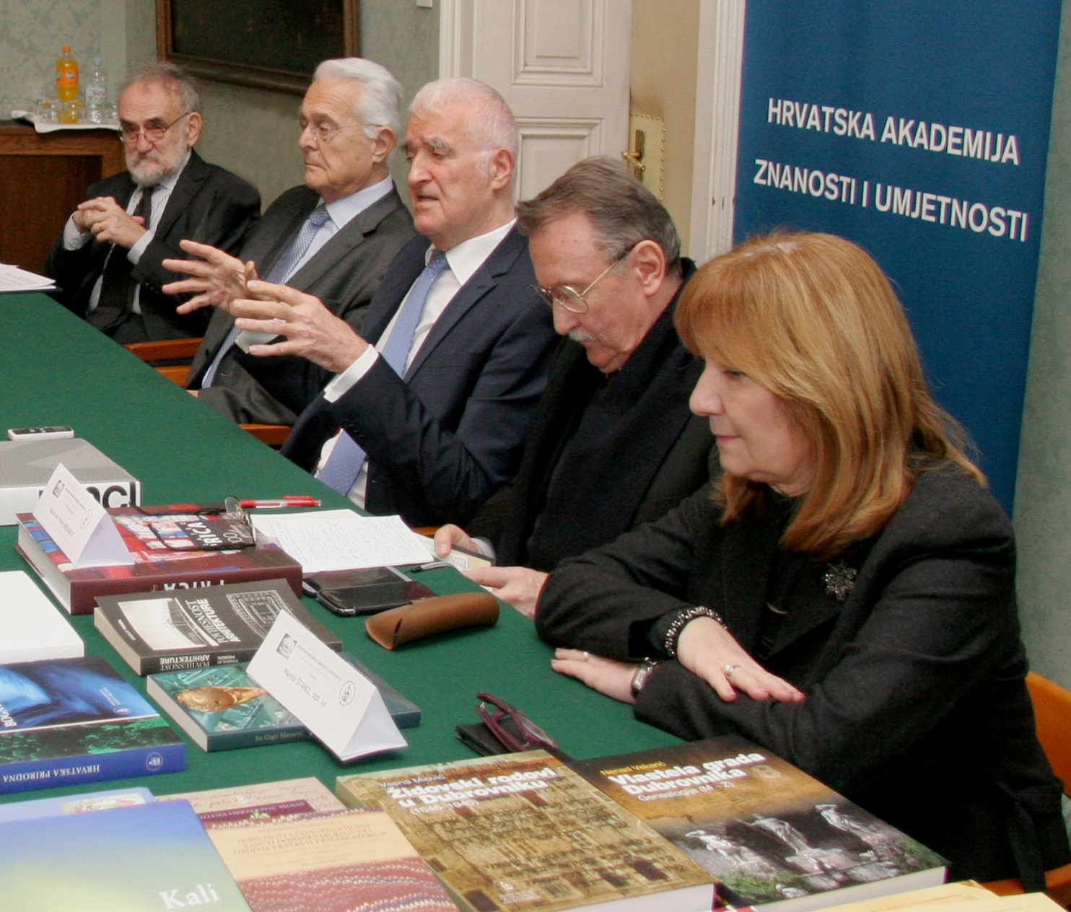

Zagreb, 12. veljače 2018. – Hrvatska akademija znanosti i umjetnosti predstavila je u ponedjeljak 12. veljače na konferenciji za novinare svoju nakladničku djelatnost u 2017. Akademija je lani objavila 103 sveska raznih publikacija: 21 knjigu, 19 zbornika radova, 35 sveska časopisa, 11 kataloga izložbi, 4 knjige sažetaka, 6 spomenica preminulim akademicima, 2 partiture, 2 rječnika, 2 edukativne bilježnice i 1 crtački dnevnik. Od navedenih izdanja, 78 svezaka Akademija je objavila kao izvršni izdavač, a 25 svezaka kao suizdavač. Potporom Zaklade Hrvatske akademije znanosti i umjetnosti objavljeno je 98 publikacija, a među njima je 15 Akademijinih izdanja. Članovi HAZU izvan Akademije objavili su još 58 knjiga, tako da su zahvaljujući Akademiji i njezinim članovima u 2017. objavljene ukupno 244 publikacije.
Predsjednik HAZU akademik Zvonko Kusić osvrnuo se na rad Akademije u 2017. kada je u HAZU održano ukupno 438 događanja, od toga 114 znanstvenih skupova, kongresa, simpozija i okruglih stolova posvećenih aktualnim društvenim temama na kojima su doneseni zaključci utemeljeni na znanstvenim, stručnim i etičkim načelima. Po riječima akademika Kusića, 2017. je bila jedna od najaktivnijih godina u povijesti Akademije. „Hrvatska akademija je kao nikad dosad bila društveno angažirana i bila pozivana od ministarstava i drugih institucija da dade svoju ekspertizu. Time je postiže cilj Akademije da manje reagira na društvena zbivanja, a da više utječe na društvo, kao referentno mjesto za stavove utemeljene na znanstvenim, stručnim i etičkim načelima“, kazao je akademik Kusić. Podsjetio je da je Akademija lani obilježila 150. godišnjicu izlaženja časopisa Rad, najstarijeg hrvatskog znanstvemog časopisa, i 140. godišnjicu Ljetopisa HAZU. Četvoro članova HAZU obnaša visoke dužnosti u europskim znanstvenim institucijama: glavni tajnik HAZU akademik Pavao Rudan kao predsjednik Euromediteranske akademske mreže (EMAN), a akademik Ivo Šlaus, akademik Slobodan Vukičević i akademkinja Milena Žic Fuchs su na čelnim mjestima u institucijama Europske unije vezanima uz znanost i istraživanje. Više akademika dobilo je visoka priznanja, poput Nagrade Vladimir Nazor i Državne nagrade za znanost. Akademiju su lani posjetili premijer i predsjednik Hrvatskogh sabora, gotovo svi ministri, kao i predsjednik Europskog parlamenta Antonio Tajani i čak četiri kineske delegacije.
O nakladničkoj djelatnosti Akademije detaljnije je govorio njen glavni tajnik akademik Pavao Rudan koji je od publikacija posebno istaknuo Ljetopis HAZU koji donosi pregled Akademijine aktivnosti u protekloj godini.
Potpredsjednik HAZU i predsjednik Upravnog odbora Zaklade HAZU akademik Velimir Neidhardt spomenuo je da je Zaklada 2017. putem natječaja financirala nakladničku djelatnost s 1,5 milijuna kuna.
O nakladničkoj djelatnosti drugih Akademijinih razreda govorili su njihovi tajnici, odnosno predstavnici. Akademik Franjo Šanjek tajnik Razreda za društvene znanosti, podsjetio je na brojna izdanja Akademijinih znanstveno-istraživačkih jedinica u drugim hrvatskim gradovima, dok je akademik Andrej Dujella, tajnik Razreda za matematičke, fizičke i kemijske znanosti, istaknuo knjigu Hrvatski alkemičari Snježane Paušek-Baždar. Tajnik Razreda za prirodne znanosti akademik Ivan Gušić spomenuo je znanstveni časopis Collegium antropologicum te godišnjak Zavoda za ornitologiju HAZU Larus. Akademik Marko Pećina, tajnik Razreda za medicinske znanosti, istaknuo je zbornike radova sa znanstvenog sastanka Bolesti dojke koji je lani održan po 27. put, sa skupa Prevencija ateroskleroze održanog po 24. put te s više znanstvenih skupova posvećenih tumorima.
Akademik Darko Novaković, predstavnik Razreda za filološke znanosti, upozorio na važnost časopisa Filologija te na Hrvatski dijalektološki zbornik. Akademkinja Dubravka Oraić-Tolić je među publikacijama Razreda za književnost istaknula časopis Forum s brojnim zanimljviim prilozima, dok je tajnik Razreda za likovne umjetnosti akademik Vladimir Marković spomenuo niz publikacija posvećenih istaknutim hrvatskim umjetnicima poput Vojina Bakića, Miroslava Šuteja, Ljube Ivančića, akademika Zlatka Boureka, akademika Borisa Bućana i akademika Zlatka Kesera. Predstavnica Razreda za glazbenu umjetnost i muzikologiju prof. dr. sc. Vjera Katalinić, članica suradnica HAZU, spomenula je hrvatski muzikološki zbornik Arti musices, dok je akademik Stjepan Jecić, tajnik Razreda za tehničke znanosti, istaknuo važnost rada na objavi Tehničke ekciklopedije.

Marijan Lipovac
Ured za odnose s javnošću i medije HAZU

